Wien, 31. Oktober 2012
TELE erhält Österreichischen Solarpreis 2012
Auszeichnung für vorbildliches Engagement auf dem Weg zur Energiewende mit firmeneigener Photovoltaikanlage

Die TELE Haase Steuergeräte GmbH wurde für ihre hauseigene Photovoltaikanlage mit dem Österreichischen Solarpreis 2012 der Eurosolar Austria in der Kategorie „Industrielle, kommerzielle und landwirtschaftliche Betriebe“ ausgezeichnet. Mit der PV-Anlage, die zu den größten Wiens zählt, erzeugt das produzierende Unternehmen rund 25 Prozent seiner benötigten Energie. Der Österreichische Solarpreis wurde bereits zum 18. Mal ausgeschrieben und in diesem Jahr in Kötschach-Mauthen unter dem Ehrenschutz des Kärntner Landeshauptmannes Gerhard Dörfler vergeben. „Wir freuen uns sehr, dass wir den Solarpreis 2012 erhalten. Das zeigt uns, dass wir mit unserem Engagement für ökologische, soziale und ökonomische Nachhaltigkeit auf dem richtigen Weg sind“, erklärt Christoph Haase, geschäftsführender Gesellschafter der TELE Haase Steuergeräte GmbH.

TELE ist österreichischer Marktführer und Pionier auf dem Gebiet der Überwachungs- und Steuerungstechnologie und erzeugt mit der nun prämierten 72 kWp-Photovoltaik-anlage rund 6 MWh Strom pro Jahr. Bereits 2011 stellte das Unternehmen seine Energieversorgung auf eine neue Basis und installierte die zu diesem Zeitpunkt größte Photovoltaikanlage Wiens auf dem Dach des Firmengebäudes. Mit den mehr als 500 Quadratmetern reiner Kollektorfläche der über 300 Solarmodule deckt das Sonnenkraftwerk sowohl den Strombedarf der Klimaanlage als auch einen Teil der Energie für die Fertigung ab. Die hauseigene PV-Anlage wird künftig auch die Kosten senken: So soll sich die Investition schon 2018 amortisieren. Danach spart sich TELE rund 10.000 Euro Energiekosten pro Jahr.

Der Österreichische Solarpreis
Eurosolar Austria vergibt den Österreichischen Solarpreis bereits seit achtzehn Jahren. Der überparteiische Verein hat es sich zur Aufgabe gemacht, Bewusstseinsbildung für Erneuerbare Energie und die Energiewende zu schaffen. Mit der Prämierung von hervorragenden Projekten zur Nutzung der Sonnenenergie und anderer erneuerbarer Energieressourcen wird das Thema einer breiten Öffentlichkeit zugänglich gemacht.
Der Solarpreis wird zugleich in mehreren europäischen Ländern ausgeschrieben und durch die jeweiligen nationalen Eurosolar-Sektionen vergeben. Neben Österreich beteiligen sich an diesem Wettbewerb Dänemark, Deutschland, Frankreich, Griechenland, Großbritannien, Italien, Luxemburg, die Schweiz, Spanien, Tschechien, die Türkei, die Ukraine und Ungarn. Ein internationale Jury ermittelt aus den Gewinnern der nationalen Solarpreise die Preisträger für den europäischen Solarpreis. Der Europäische Solarpreis wird am 7. Dezember 2012 in Berlin verliehen.

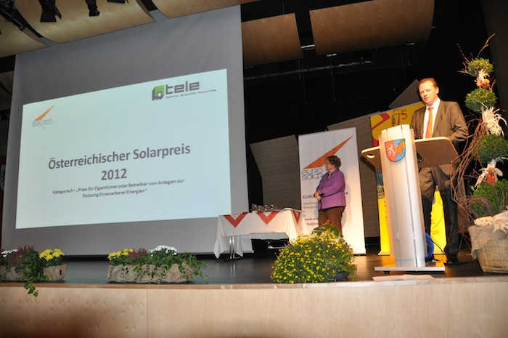 | 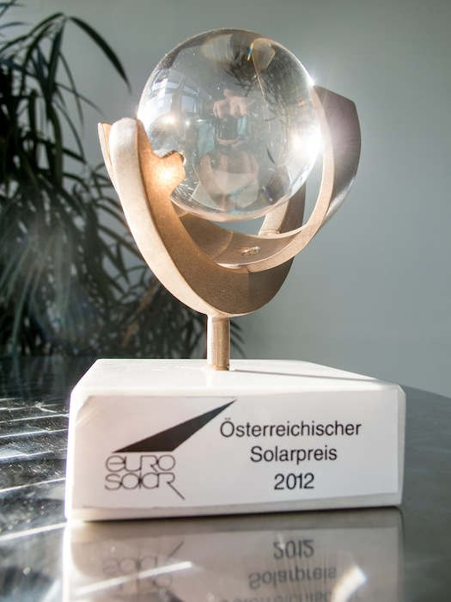
TELE-Vertriebsleiter Peter Dziergas (rechts) bedankt sich für die Verleihung des Österreichischen Solarpreises 2012 | TELE erhält den Österreichischen Solarpreis 2012
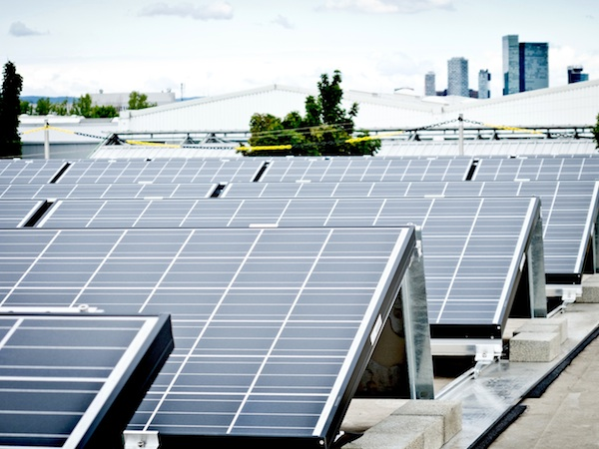 | 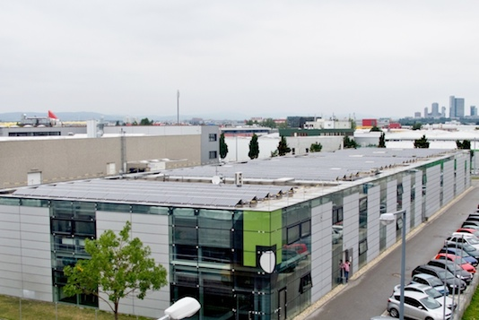
300 Solarmodule erzeugen 25 Prozent des im Unternehmen benötigten Stroms | TELE erhält den Österreichischen Solarpreis für die hauseigene PV-Anlage auf dem Firmendach
Das Bildmaterial steht auf www.press-n-relations.com zum Download bereit.
Weitere Informationen:  TELE Haase Steuergeräte GmbH – Sabrina Maurer  Vorarlberger Allee 38 – A-1230 Wien  Tel.: +43 1 614 74-452 – Fax: +43 1 614 74-100  sabrina.maurer@tele-haase.at – www.tele-online.com | Presse- und Öffentlichkeitsarbeit:  Press'n'Relations Austria GmbH – Barbara Reininger  Währinger Straße 61 – A-1090 Wien  Tel.: +43 1 907 61 48-11 – Fax: +43 1 907 61 48-15  br@press-n-relations.at – www.press-n-relations.com
Über TELE
TELE wurde 1963 als Familienunternehmen in Wien gegründet und gilt als Pionier in der Überwachungstechnologie. Das Produktportfolio des Unternehmens umfasst qualitativ hochwertige Überwachungs- und Steuerungstechnologie für Anlagen, Gebäude und Maschinen, die weltweit zum Einsatz kommt. Bei Forschung und Entwicklung sowie Produktion setzt TELE auf den Standort Österreich und ein Team aus hoch qualifizierten Mitarbeitern. In Österreich nimmt das Unternehmen mit 60 Prozent Marktanteil bei Zeitrelais eine führende Position ein. Im Jahr 2011 erwirtschaftete TELE rund 16 Millionen Euro, davon entfielen 79 Prozent auf das Exportgeschäft. Neben dem Standort Wien mit 96 Mitarbeitern – vorwiegend in den Bereichen Entwicklung und Produktion – gehören eine eigene Vertriebsmannschaft in Österreich und Deutschland sowie ein internationales Netz von über 60 Handelspartnern zur TELE Gruppe.

